**教务系统成绩录入操作说明**

1. 登录新教务系统，成绩-->成绩录入【教师】

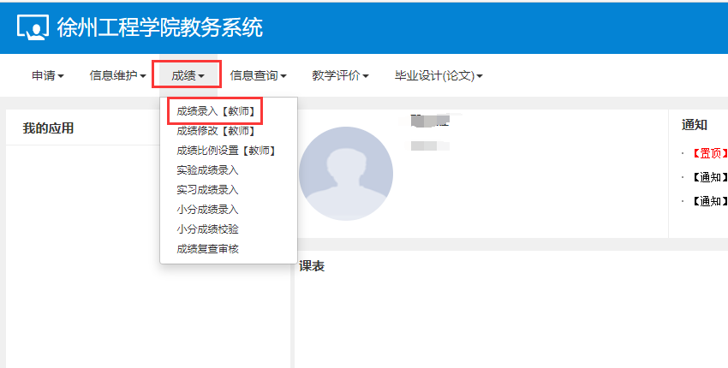

1. 查看课程是否为“录入”状态，点确定进入成绩录入界面。此处显示的成绩分项比例是默认比例，**比例不在这里修改**，进入成绩录入界面后再设置本课程的成绩分项比例。

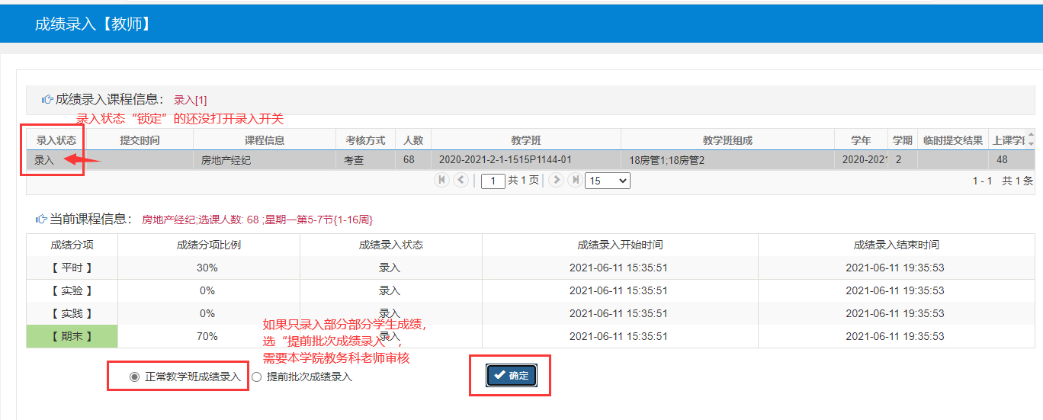

1. 如果本课程有学生正在申请缓考，会有提示，请提醒学生所在学院教务科老师审核，然后才能录入成绩。**缓考学生如果有平时成绩，必须录入平时成绩。**

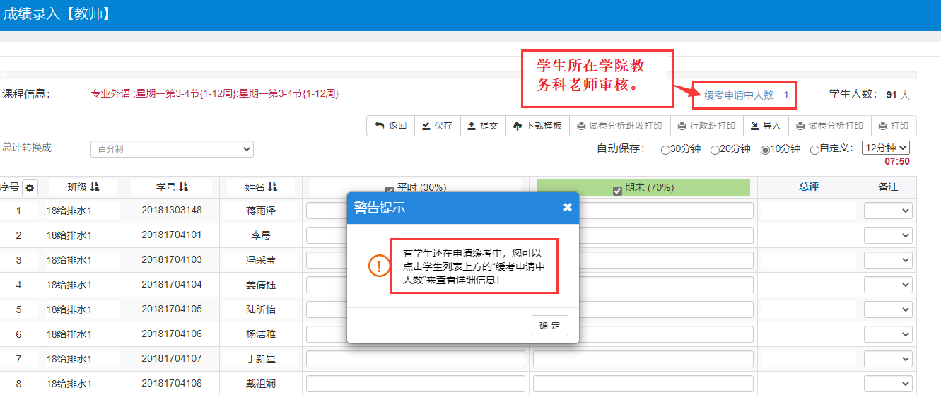

1. 点页面左侧的橙色竖条，可以调整“分项比例”及“成绩分项录入级制”

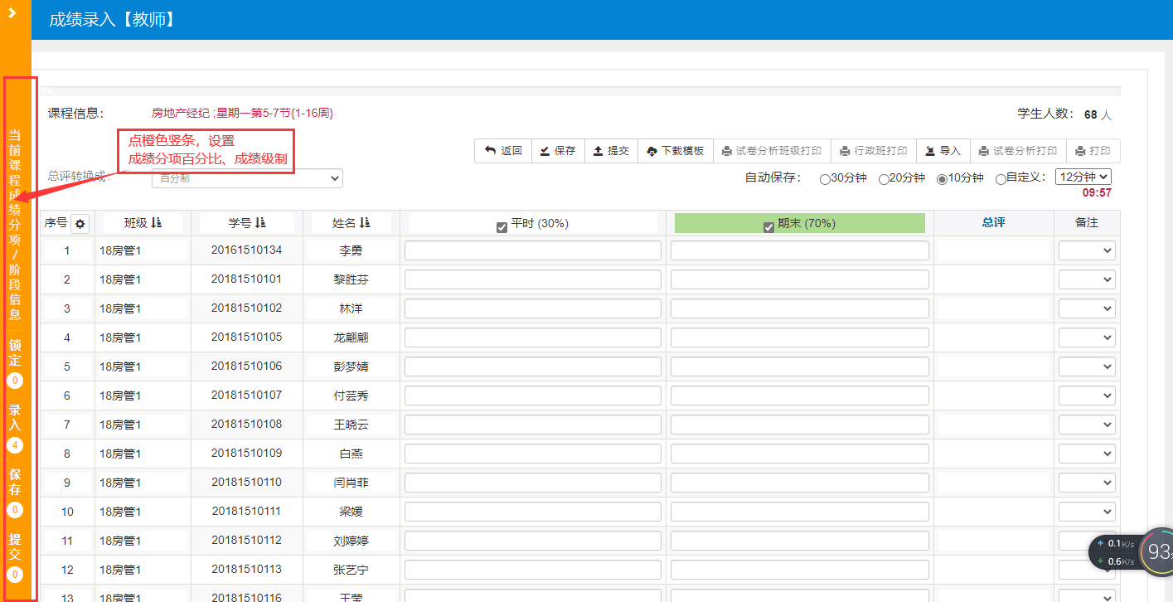

1. 期末的比例不能为0，调整后一定要点【调整级制】。注意这里是成绩分项的级制，不是最终总评的级制。

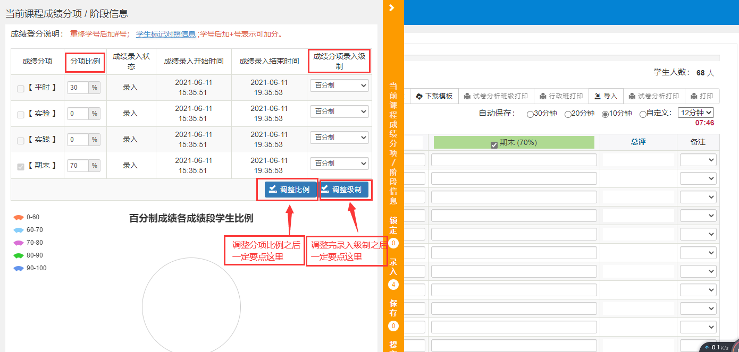

1. **成绩录入完成后**，设置总评转换成：百分制或五级制（优秀、良好、中等、及格、不及格），即最终成绩以哪种形式显示。点【提交】。

